厦门大学《电路》课程期中考试试题
信息科学与技术学院电子工程2011级
主讲老师：车凯军
1、判断元件A是消耗功率还是发出功率，参考方向如图所示，其中U < 0，i > 0[发出功率]
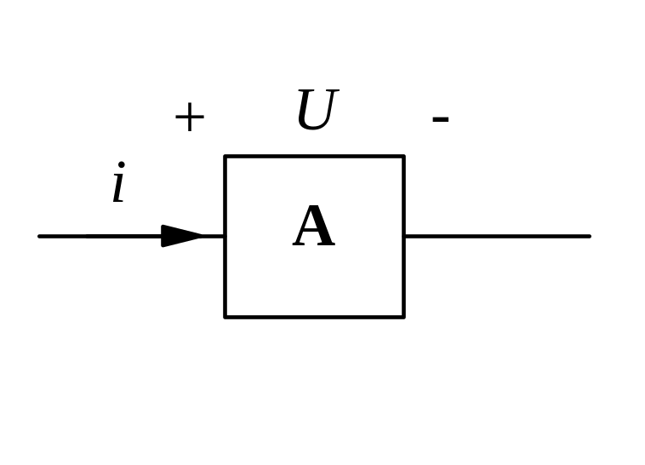
2、求端口a、b端的等效电阻[2.25Ω]
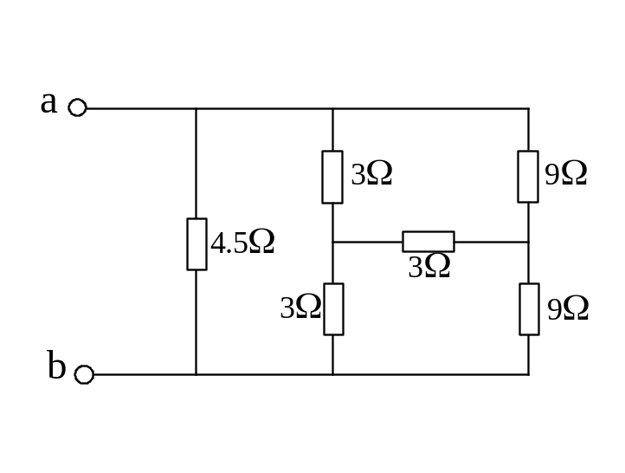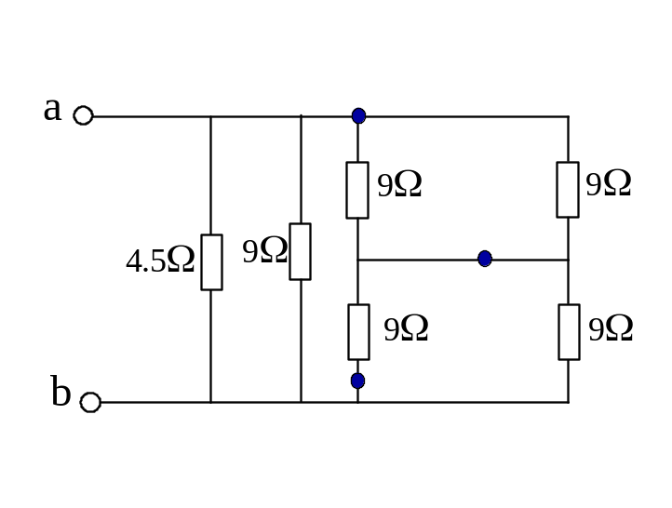
3、采用电源的等效变换原理求i[2A]
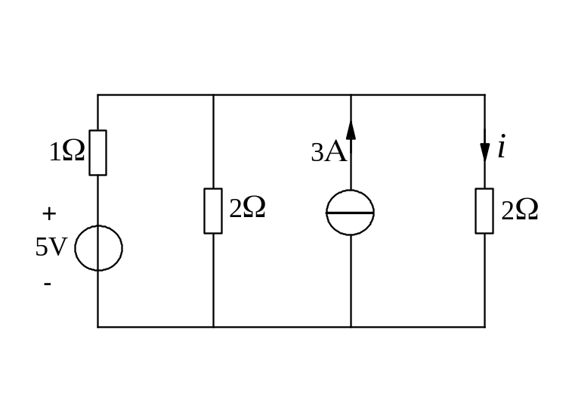
4、采用回路电流法求电压U [8V]
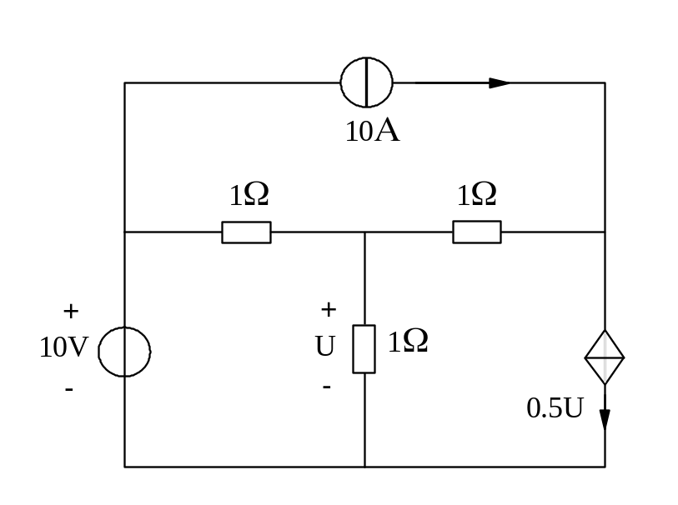
5、采用节点电压法求i
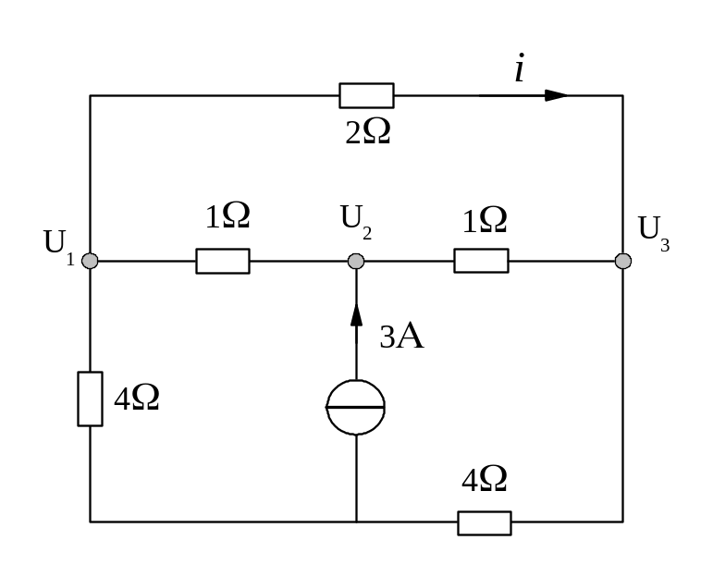

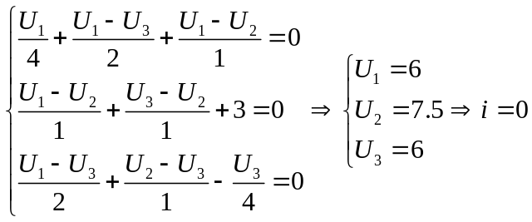

6、采用叠加定理求i=2.25A
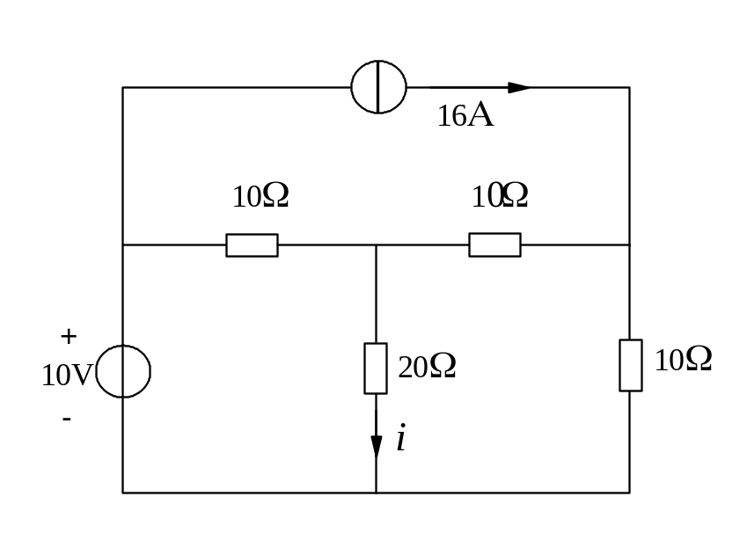
7、求ab一端口电路的戴唯宁等效电路
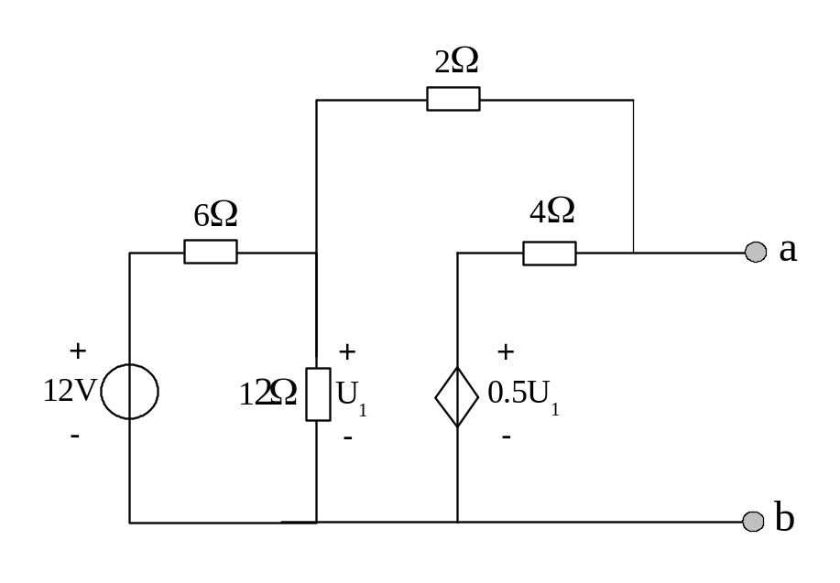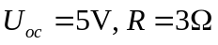
8、用输入电压U_{i}表示输出电压U_{o}，其中运算放大器为理想运算放大器
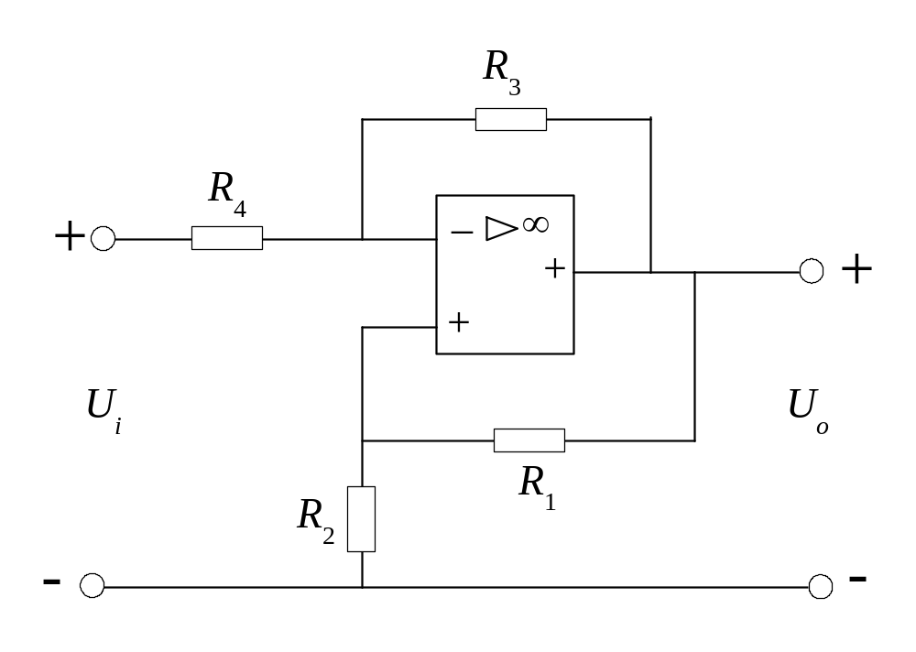
9、电路图如图所示，求开关合上后流过电感电流随时间的变化i(t)。[10分]
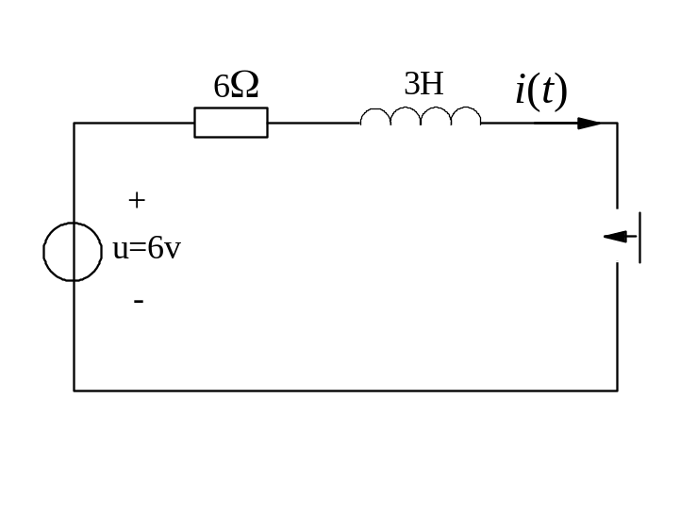
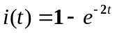
10、电路图如图所示，其中流过电感的电流i(t)和电容两端电压u(t)在t=0时刻为i(0)=0A，u(0)=0v，求电容两端电压随时间的变化u(t)和流过电感的电流i(t).
